EVALUACIÓN TEMA 2

Nombre:

- ¿Qué entiende por “prisma”?

- Identifique las partes del siguiente prisma:
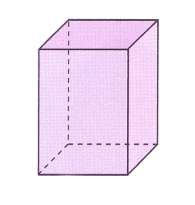
- Mencione 4 tipos de prisma según su cantidad de lados.

-
-
-
-

- Dibuje un cubo.

